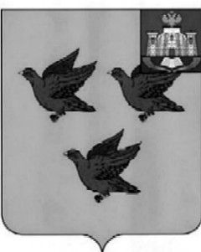
РОССИЙСКАЯ ФЕДЕРАЦИЯ
ОРЛОВСКАЯ ОБЛАСТЬ

АДМИНИСТРАЦИИ ГОРОДА ЛИВНЫ

ПОСТАНОВЛЕНИЕ

26 февраля 2026 года № 136
г. Ливны

О внесении изменений в постановление
администрации города Ливны
от 13 ноября 2019 года № 797
«Об утверждении муниципальной программы
«Культура и искусство города Ливны
Орловской области»

В соответствии со ст. 179 Бюджетного кодекса Российской Федерации, постановлением администрации города Ливны от 17 июня 2021 года №59 «Об утверждении порядка разработки, реализации и оценки эффективности муниципальных программ города Ливны Орловской области» администрация города Ливны п о с т а н о в л я е т:
1. Внести в постановление администрации города Ливны от 13 ноября 2019 года №797 «Об утверждении муниципальной программы «Культура и искусство города Ливны Орловской области» изменения, изложив приложение в новой редакции.
2. Разместить настоящее постановление на сайте администрации города Ливны в сети Интернет.
3. Контроль за исполнением настоящего постановления возложить на заместителя главы администрации города по социальным вопросам.

Глава города С. А. Трубицин

